
责任编辑：孙文娟
电 话：86-18513790712
传 真：86-010-85725399
编辑邮箱：sunwj@chinaccm.com
地址：北京市朝阳区高碑店东区B8-1

2018.7.19

基础油市场目录
一、本周国际原油市场 3
1.1 本周国际原油价格涨跌情况（单位：美元/桶） 3
1.2 原油期货收盘价格走势图 3
1.3原油价格后期分析 3
三、 国际基础油市场 4
3.1 国际基础油价格 4
3.2 国际基础油价格走势图 4
四、国内基础油市场 6
4.1 国标基础油一周价格 6
4.3国内白油市场价格 9
4.4 本周基础油市场分析 9
五、润滑油进出口数据 10

一、本周国际原油市场

本周国际原油价格涨跌情况（单位：美元/桶）
日期 | 纽交所 | 伦交所 | 影响因素
2018-7-18 | 68.76 | 72.9 | 政府数据显示美国汽油库存的下降幅度超出预期，从而对油价形成了支撑。
2018-7-17 | 68.08 | 72.16 | 美国石油学会(API)周二(7月17日)公布报告称，上周美国原油库存意外增加，同时汽油和精炼油库存也全线上升，压制国际原油期货价格涨势，盘中周二油价小幅收涨。
2018-7-16 | 68.06 | 71.84 | 伊朗原油制裁或存在缓冲期的消息令油价大受打压，同时美国可能通过释放储备原油来控制油价也加大了油价的下行压力。
2018-7-13 | 71.01 | 75.33 | 随着利比亚产量意外大减，油价收复此前所有跌幅，并创出新高于75美元上方，这加剧了市场对于原油供给的担心，国际油价顺势上涨。
2018-7-12 | 70.33 | 74.45 | 利比亚原油供应恢复令油价再度承压，不过伊朗原油供应下降以及可能出现的供应面收紧情况为油价带来支撑，国际原油期货价格呈分歧走势。

原油期货收盘价格走势图
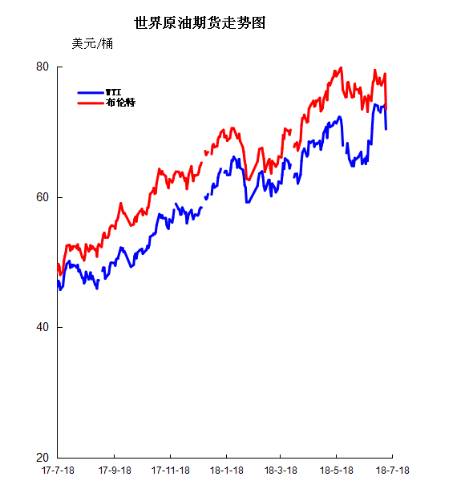

1.3原油价格后期分析
本周WTI原油价格在68.06-71.01美元/桶，布伦特原油价格在71.84-75.33美元/桶震荡。周内油市随不乏利好消息传出支撑油价，但难敌利空因素压制，伊朗原油制裁或存在缓冲期的消息令油价大受打压，美国可能通过释放储备原油来控制油价，油市多头受挫，延续走跌态势。周内前期，利比亚原油供应恢复持续发酵令油价再度承压，不过伊朗原油供应下降以及可能出现的供应面收紧情况为油价带来支撑，国际油价小幅收涨，随后，随着美国加大对伊朗的制裁，美国要求各产油国扩大对于原油的生产以压低油价，这使得油价一度出现大幅的回落，同时，伊朗原油制裁或存在缓冲期的消息令油价大受打压，美国可能通过释放储备原油来控制油价也加大了油价的下行压力，国际油价多头遭受重挫，单日跌幅近5%;周内后期，全球市场原油供应收紧情况得到改善油价涨势受阻，同时美元大涨也限制了油价的反弹空间，API库存报告称，美国原油库存意外增加，同时汽油和精炼油库存也全线上升，压制国际原油期货价格涨势，不过美国能源署报告喜忧参半，油价收涨，但未能填补前期跌幅。此外，美国油服公司贝克休斯(Baker Hughes)周五(7月13日)公布数据显示，截至7月13日当周，美国石油活跃钻井数维持在863座不变。去年同期为765座。石油输出国组织(OPEC)公布的2018年6月月度原油市场报告显示，该组织6月原油产量增加17.34万桶/日至3232.7万桶/日。其中，沙特的产量大增405千桶/日至10420万桶/日，因应美国和其它消费国对填补供应缺口和为高企的油价降温的呼吁。整体看来，周内国际原油价格受多头利空因素打压，国际油价延续上周下跌走势。其中WTI期货本周均价跌破70大关，录得69.25美元/桶，较上周下跌5.16%，较上月上涨2.86%;本周布伦特期货均价73.34美元/桶，较上周下跌4.72%，较上月下跌3.43%。后市预测：近期国际原油市场中消息面纷繁多变，油价走势指向不明，美国原油供应有所增加，贸易纷争相关不确定性的影响，全球原油需求未来增速可能不及预期，同时，欧佩克以外的石油产量供应充足，这可能会对油价走势带来重压，但利比亚沙拉拉油田遭受袭击等导致中东供应危机风波不断或将在一定程度上支撑油价。综合来看，近期利空因素持续萦绕市场上方，国际油市消息面利好支撑鲜少，若无重大利好出现，短时内油价走势或仍将以震荡下行为主。预计近期WTI原油期货价格在69-71美元/桶之间浮动，布伦特原油期货均价在72-74美元/桶之间浮动。

国际基础油市场

3.1 国际基础油价格
日期 | 国家/地区 | 产品名称 | 型号 | 价格类型 | 价格说明 | 价格 | 价格单位
2018-7-13 | 东北亚 | 国标基础油 | BS150 | CFR | 到岸价 | 866 | 美元/吨
2018-7-13 | 东北亚 | 国标基础油 | SN150 | CFR | 到岸价 | 651 | 美元/吨
2018-7-13 | 东北亚 | 国标基础油 | SN500 | CFR | 到岸价 | 766 | 美元/吨
2018-7-13 | 亚洲 | 国标基础油 | BS150 | FOB | 离岸价 | 816 | 美元/吨
2018-7-13 | 亚洲 | 国标基础油 | SN150 | FOB | 离岸价 | 686 | 美元/吨
2018-7-13 | 亚洲 | 国标基础油 | SN500 | FOB | 离岸价 | 723 | 美元/吨
2018-7-13 | 新加坡 | 国标基础油 | BS150 | EX-TANK | 离岸价 | 938 | 美元/吨
2018-7-13 | 新加坡 | 国标基础油 | SN150 | EX-TANK | 离岸价 | 788 | 美元/吨
2018-7-13 | 新加坡 | 国标基础油 | SN500 | EX-TANK | 离岸价 | 896 | 美元/吨

3.2 国际基础油价格走势图
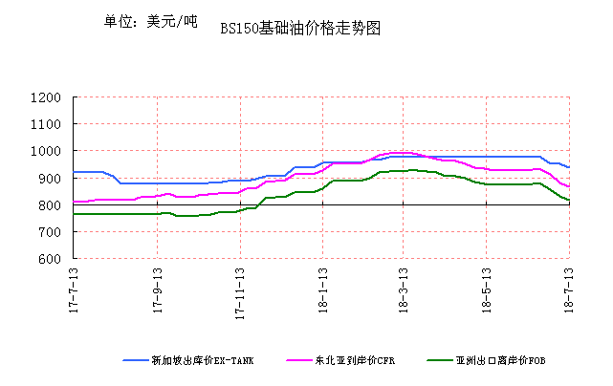
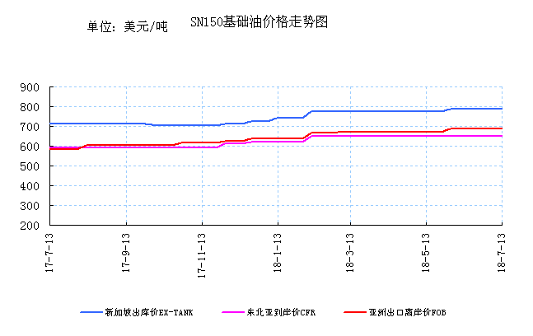
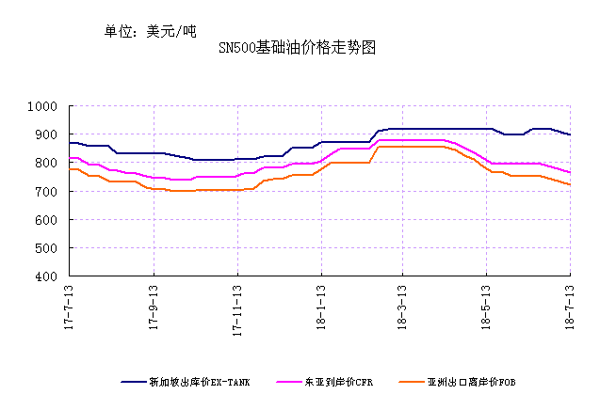

四、国内基础油市场

4.1 国标基础油一周价格
单位：元/吨
企业性质 | 生产厂家 | 产品名称 | 型号 | 价格类型 | 2018-7-12 | 2018-7-19 | 涨跌
中海油 | 中海油惠州 | 国标基础油 | 60N | 出厂价 | 6500 | 6500 | 0
中海油 | 中海油惠州 | 国标基础油 | 100N | 出厂价 | 0 | 0 | 0
中海油 | 中海油惠州 | 国标基础油 | 150N | 出厂价 | 7150 | 7150 | 0
中海油 | 中海油惠州 | 国标基础油 | 200N | 出厂价 | 0 | 0 | 0
中石油 | 大庆石化 | 国标基础油 | 200SN | 外销价 | 7100 | 7100 | 0
中石油 | 大庆石化 | 国标基础油 | 400SN | 外销价 | 0 | 0 | 0
中石油 | 大庆润滑油二厂 | 国标基础油 | 2cst | 外销价 | 0 | 0 | 0
中石油 | 大庆润滑油二厂 | 国标基础油 | 5cst | 外销价 | 0 | 0 | 0
中石油 | 大庆润滑油二厂 | 国标基础油 | 10cst | 外销价 | 0 | 0 | 0
中石油 | 抚顺石化 | 国标基础油 | 400SN | 外销价 | 0 | 0 | 0
中石油 | 大连石化 | 国标基础油 | 150SN | 外销价 | 6850 | 6900 | 50
中石油 | 大连石化 | 国标基础油 | 400SN | 外销价 | 7350 | 7350 | 0
中石油 | 大连石化 | 国标基础油 | 650SN | 外销价 | 0 | 0 | 0
中石油 | 辽河润滑油厂 | 环烷基橡胶油 | 6#A | 外销价 | 5656 | 5656 | 0
中石油 | 辽河润滑油厂 | 环烷基橡胶油 | 6#B | 外销价 | 5556 | 5556 | 0
中石油 | 辽河润滑油厂 | 环烷基橡胶油 | 10#A | 外销价 | 5750 | 5750 | 0
中石油 | 辽河润滑油厂 | 环烷基橡胶油 | 10#B | 外销价 | 5650 | 5650 | 0
中石油 | 辽河润滑油厂 | 环烷基橡胶油 | 14#A | 外销价 | 6050 | 6050 | 0
中石油 | 辽河润滑油厂 | 环烷基橡胶油 | 14#B | 外销价 | 5950 | 5950 | 0
中石油 | 辽河润滑油厂 | 环烷基橡胶油 | 18#A | 外销价 | 6456 | 6456 | 0
中石油 | 辽河润滑油厂 | 环烷基橡胶油 | 18#B | 外销价 | 6356 | 6356 | 0
中石油 | 兰州石化 | 国标基础油 | LAN32 | 内供价 | 0 | 0 | 0
中石油 | 兰州石化 | 国标基础油 | LAN46 | 内供价 | 0 | 0 | 0
中石油 | 兰州石化 | 国标基础油 | LAN68 | 内供价 | 0 | 0 | 0
中石油 | 兰州石化 | 国标基础油 | LAN100 | 内供价 | 0 | 0 | 0
中石油 | 克拉玛依 | 国标基础油 | 150BS | 外销价 | 7750 | 7750 | 0
中石化 | 燕山石化 | 国标基础油 | HVIEB150SN | 外销价 | 0 | 0 | 0
中石化 | 燕山石化 | 国标基础油 | HVIEA350SN | 外销价 | 0 | 0 | 0
中石化 | 燕山石化 | 国标基础油 | HVIEA650SN | 外销价 | 0 | 0 | 0
中石化 | 燕山石化 | 国标基础油 | HVIEA350SN | 内供价 | 0 | 0 | 0
中石化 | 济南炼油厂 | 国标基础油 | LAN32 | 内供价 | 6400 | 6300 | -100
中石化 | 济南炼油厂 | 国标基础油 | LAN46 | 内供价 | 0 | 0 | 0
中石化 | 济南炼油厂 | 国标基础油 | LAN68 | 内供价 | 7800 | 7500 | -300
中石化 | 济南炼油厂 | 国标基础油 | LAN100 | 内供价 | 0 | 0 | 0
中石化 | 上海高桥 | 国标基础油 | 60N | 外销价 | 6400 | 6400 | 0
中石化 | 上海高桥 | 国标基础油 | 100N | 外销价 | 0 | 0 | 0
中石化 | 上海高桥 | 国标基础油 | 120N | 外销价 | 0 | 0 | 0
中石化 | 上海高桥 | 国标基础油 | 150N | 外销价 | 7100 | 7100 | 0
中石化 | 上海高桥 | 国标基础油 | 300N | 外销价 | 0 | 0 | 0
中石化 | 南阳石化 | 国标基础油 | 32# | 外销价 | 5460 | 5460 | 0
中石化 | 南阳石化 | 国标基础油 | 100# | 外销价 | 6810 | 6810 | 0
中石化 | 南阳石化 | 国标基础油 | 200# | 外销价 | 7310 | 7110 | -200
中石化 | 南阳石化 | 国标基础油 | 300# | 外销价 | 6560 | 6560 | 0
中石化 | 南阳石化 | 国标基础油 | 500# | 外销价 | 0 | 0 | 0
中石化 | 荆门石化 | 国标基础油 | 32# | 内供价 | 0 | 0 | 0
中石化 | 荆门石化 | 国标基础油 | 46# | 内供价 | 0 | 0 | 0
中石化 | 荆门石化 | 国标基础油 | 68# | 内供价 | 0 | 0 | 0
中石化 | 荆门石化 | 国标基础油 | 100# | 内供价 | 0 | 0 | 0
中石化 | 荆门石化 | 国标基础油 | 150# | 内供价 | 0 | 0 | 0
中石化 | 茂名石化 | 国标基础油 | 60SN | 内供价 | 0 | 0 | 0
中石化 | 茂名石化 | 国标基础油 | 150SN | 内供价 | 6220 | 6220 | 0
中石化 | 茂名石化 | 国标基础油 | 400SN | 内供价 | 0 | 0 | 0
中石化 | 茂名石化 | 国标基础油 | 750SN | 内供价 | 0 | 0 | 0
中石化 | 茂名石化 | 国标基础油 | 120BS | 内供价 | 0 | 0 | 0
其他 | 盘锦宏业 | 添加剂 | SBS | 外销价 | 5750 | 5750 | 0
其他 | 盘锦宏业 | 添加剂 | 20# | 外销价 | 5700 | 5700 | 0
其他 | 盘锦宏业 | 添加剂 | 30# | 外销价 | 5550 | 5550 | 0
其他 | 盘锦宏业 | 添加剂 | 40# | 外销价 | 5950 | 5850 | -100
其他 | 盘锦北沥 | 添加剂 | SBS | 外销价 | 5656 | 5556 | -100
其他 | 盘锦北沥 | 添加剂 | 20# | 外销价 | 5606 | 5506 | -100
其他 | 盘锦北沥 | 添加剂 | 30# | 外销价 | 5506 | 5406 | -100
其他 | 盘锦北沥 | 添加剂 | 40# | 外销价 | 5906 | 5756 | -150

4.2 非标基础油一周价格
单位：元/吨
企业性质 | 生产厂家 | 产品名称 | 型号 | 价格类型 | 2018-7-12 | 2018-7-19 | 涨跌
中海油 | 中海滨州 | 非标基础油 | SZ2# | 出厂价 | 5300 | 5200 | -100
中海油 | 中海滨州 | 非标基础油 | SZ3# | 出厂价 | 5300 | 5300 | 0
中海油 | 中海滨州 | 非标基础油 | DST5# | 出厂价 | 6450 | 6560 | 110
中海油 | 中海大榭 | 非标基础油 | 高凝二线 | 出厂价 | 0 | 0 | 0
中海油 | 中海大榭 | 非标基础油 | 中凝二线 | 出厂价 | 0 | 0 | 0
中海油 | 中海大榭 | 非标基础油 | 低凝二线 | 出厂价 | 0 | 0 | 0
中海油 | 中海大榭 | 非标基础油 | 高凝三线 | 出厂价 | 0 | 0 | 0
中海油 | 中海大榭 | 非标基础油 | 中凝三线 | 出厂价 | 0 | 0 | 0
中海油 | 中海大榭 | 非标基础油 | 低凝三线 | 出厂价 | 0 | 0 | 0
中海油 | 中海大榭 | 非标基础油 | 4# | 出厂价 | 0 | 0 | 0
中海油 | 中海泰州 | 非标基础油 | 减一线 | 出厂价 | 0 | 0 | 0
中海油 | 中海泰州 | 非标基础油 | 减二线 | 出厂价 | 0 | 0 | 0
中海油 | 中海泰州 | 非标基础油 | 减三线 | 出厂价 | 0 | 0 | 0
中海油 | 中海泰州 | 非标基础油 | 减四线 | 出厂价 | 0 | 0 | 0
中海油 | 中海泰州 | 非标基础油 | DST-5# | 出厂价 | 0 | 0 | 0
中海油 | 中海泰州 | 非标基础油 | DST5# | 出厂价 | 0 | 0 | 0
中海油 | 中海泰州 | 非标基础油 | DST10# | 出厂价 | 0 | 0 | 0
中海油 | 油气泰州 | 非标基础油 | DST-5# | 出厂价 | 0 | 0 | 0
中海油 | 油气泰州 | 非标基础油 | DST5# | 出厂价 | 0 | 0 | 0
中海油 | 油气泰州 | 非标基础油 | DST10# | 出厂价 | 0 | 0 | 0
中海油 | 油气泰州 | 非标基础油 | 减一线 | 出厂价 | 0 | 0 | 0
中海油 | 油气泰州 | 非标基础油 | 减二线 | 出厂价 | 0 | 0 | 0
中海油 | 油气泰州 | 非标基础油 | 减三线 | 出厂价 | 0 | 0 | 0
中海油 | 油气泰州 | 非标基础油 | 减四线 | 出厂价 | 0 | 0 | 0
中海油 | 中海营口 | 非标基础油 | SZ2# | 出厂价 | 5550 | 5550 | 0
中海油 | 中海营口 | 非标基础油 | SZ3# | 出厂价 | 5550 | 5550 | 0
中海油 | 中海营口 | 非标基础油 | SZ4# | 出厂价 | 0 | 0 | 0
中海油 | 中海营口 | 非标基础油 | DST0# | 出厂价 | 6000 | 6000 | 0
中海油 | 中海湛江 | 非标基础油 | 减一线 | 出厂价 | 0 | 0 | 0
中海油 | 中海湛江 | 非标基础油 | 减二线 | 出厂价 | 0 | 0 | 0
中海油 | 中海湛江 | 非标基础油 | 减三线 | 出厂价 | 0 | 0 | 0
中海油 | 秦皇岛中海油 | 非标基础油 | 减一线 | 出厂价 | 0 | 0 | 0
中海油 | 秦皇岛中海油 | 非标基础油 | 减二线 | 出厂价 | 0 | 0 | 0
中海油 | 秦皇岛中海油 | 非标基础油 | 减三线 | 出厂价 | 0 | 0 | 0
其他 | 清源石化 | 非标基础油 | 75N | 出厂价 | 0 | 0 | 0
其他 | 清源石化 | 非标基础油 | 150N | 出厂价 | 0 | 0 | 0
其他 | 清源石化 | 非标基础油 | 250N | 出厂价 | 0 | 0 | 0
其他 | 清源石化 | 非标基础油 | 350N | 出厂价 | 0 | 0 | 0
其他 | 清源石化 | 非标基础油 | 500N | 出厂价 | 8000 | 8000 | 0
其他 | 金冠润滑油厂 | 非标基础油 | 减一线 | 出厂价 | 5800 | 5800 | 0
其他 | 金冠润滑油厂 | 非标基础油 | 减二线 | 出厂价 | 5600 | 5600 | 0
其他 | 金冠润滑油厂 | 非标基础油 | 减三线 | 出厂价 | 5700 | 5700 | 0
中海油 | 温州中油 | 非标基础油 | 馏分油 | 出厂价 | 0 | 0 | 0
中海油 | 温州中油 | 非标基础油 | 侧一线 | 出厂价 | 0 | 0 | 0
中海油 | 温州中油 | 非标基础油 | 减一线 | 出厂价 | 0 | 0 | 0
中海油 | 温州中油 | 非标基础油 | 减二线 | 出厂价 | 0 | 0 | 0
中海油 | 温州中油 | 非标基础油 | 减三线 | 出厂价 | 0 | 0 | 0
其他 | 盘锦北燃 | 非标基础油 | 减四线 | 出厂价 | 0 | 0 | 0
其他 | 辽宁华路 | 非标基础油 | 减一线 | 出厂价 | 0 | 0 | 0
其他 | 辽宁华路 | 非标基础油 | 减二线 | 出厂价 | 0 | 0 | 0
其他 | 辽宁华路 | 非标基础油 | 减三线 | 出厂价 | 0 | 0 | 0
其他 | 辽河油田黄金带炼油厂 | 非标基础油 | 4# | 出厂价 | 0 | 0 | 0

4.3国内白油市场价格
单位：元/吨
企业性质 | 生产厂家 | 产品名称 | 型号 | 价格类型 | 2018-7-12 | 2018-7-19 | 涨跌
中石化 | 茂名石化 | 白油料 | 3# | 出厂价 | 0 | 0 | 0
中石化 | 茂名石化 | 白油料 | 5# | 出厂价 | 6000 | 6000 | 0
中石化 | 镇海炼厂 | 白油料 | 3# | 出厂价 | 0 | 0 | 0
中石化 | 镇海炼厂 | 白油料 | 5# | 出厂价 | 6000 | 6000 | 0
中石化 | 金陵石化 | 白油料 | 3# | 出厂价 | 0 | 0 | 0
中石化 | 金陵石化 | 白油料 | 5# | 出厂价 | 5950 | 5950 | 0
中石化 | 荆门石化 | 白油 | 3# | 出厂价 | 7050 | 7050 | 0
中石化 | 荆门石化 | 白油 | 5# | 出厂价 | 6000 | 6000 | 0
中石化 | 荆门石化 | 白油 | 7# | 出厂价 | 6250 | 6250 | 0
中石化 | 荆门石化 | 白油 | 55# | 出厂价 | 0 | 0 | 0
中石化 | 荆门石化 | 白油 | 46# | 出厂价 | 0 | 0 | 0
其他 | 抚顺盛威 | 白油 | 5# | 出厂价 | 6500 | 6500 | 0
其他 | 抚顺盛威 | 白油 | 7# | 出厂价 | 6600 | 6600 | 0
其他 | 抚顺盛威 | 白油 | 10# | 出厂价 | 6600 | 6600 | 0
其他 | 抚顺盛威 | 白油 | 15# | 出厂价 | 6600 | 6600 | 0
其他 | 抚顺盛威 | 白油 | 26# | 出厂价 | 6800 | 6800 | 0
其他 | 抚顺盛威 | 白油 | 32# | 出厂价 | 6800 | 6800 | 0
其他 | 抚顺盛威 | 白油 | 68# | 出厂价 | 6900 | 6900 | 0
其他 | 抚顺盛威 | 白油 | 100# | 出厂价 | 6900 | 6900 | 0
其他 | 茂名实华 | 白油 | 3# | 出厂价 | 6700 | 6700 | 0
其他 | 茂名实华 | 白油 | 7# | 出厂价 | 6650 | 6650 | 0
中石化 | 清江石化 | 白油 | 3# | 出厂价 | 7500 | 7500 | 0
其他 | 春兰经贸有限公司 | 白油 | 1# | 出厂价 | 0 | 0 | 0
其他 | 春兰经贸有限公司 | 白油 | 2# | 出厂价 | 0 | 0 | 0
其他 | 春兰经贸有限公司 | 白油 | 10# | 出厂价 | 0 | 0 | 0
中海油 | 中海油惠州 | 白油 | 1# | 出厂价 | 0 | 0 | 0
中海油 | 中海油惠州 | 白油 | 2# | 出厂价 | 0 | 0 | 0
中海油 | 中海油惠州 | 白油 | 3# | 出厂价 | 0 | 0 | 0
其他 | 海南汉地阳光 | 白油 | 10# | 出厂价 | 6300 | 6300 | 0
其他 | 海南汉地阳光 | 白油 | 32# | 出厂价 | 6800 | 6800 | 0
其他 | 海南汉地阳光 | 白油 | 100# | 出厂价 | 0 | 0 | 0

4.4 本周基础油市场分析
本周基础油价格整体来看盘整为主，市场交投氛围尚可。国内方面，山东地区清源方宇仅有100N价格小幅下调，其余型号价格稳定，市场出货情况一般，库存充足。华东市场价格走势暂稳，业者观望情绪依然浓郁。近期市场存观望气氛，利好消息缺乏，后期来看，下游支撑力度有限，基础油市场价格继续延续走稳局面。

五、润滑油进出口数据
5.1 2017年10月份润滑油进出口统计数据（按产销国分）单位：千克，美元

产销国 | 进口数量 | 进口美元 | 出口数量 | 出口美元
阿拉伯联合酋长国 | 233932 | 529,974 | 0 | 0
埃及 | 432 | 1,450 | 0 | 0
埃塞俄比亚 | 0 | 0 | 890 | 890
安提瓜和巴布达 | 0 | 0 | 58507 | 79,452
奥地利 | 222 | 1,513 | 0 | 0
澳大利亚 | 131239 | 457,384 | 119521 | 163,159
澳门 | 0 | 0 | 2720 | 8,253
巴布亚新几内亚 | 0 | 0 | 7605 | 11,963
巴哈马 | 0 | 0 | 63863 | 100,211
巴基斯坦 | 0 | 0 | 23983 | 51,227
巴林 | 0 | 0 | 162 | 990
巴拿马 | 0 | 0 | 1340017 | 2,194,625
贝劳共和国 | 0 | 0 | 10365 | 17,176
比利时 | 410677 | 961,697 | 30728 | 53,681
波兰 | 14 | 1,208 | 0 | 0
伯利兹 | 0 | 0 | 17548 | 36,317
朝鲜 | 0 | 0 | 68975 | 110,239
赤道几内亚 | 0 | 0 | 1050 | 2,741
大洋洲其他国家（地区） | 0 | 0 | 6570 | 10,951
丹麦 | 7 | 498 | 23582 | 25,744
德国 | 4529265 | 15,042,490 | 0 | 0
多哥 | 0 | 0 | 1700 | 3,040
俄罗斯联邦 | 85433 | 104,069 | 0 | 0
法国 | 234414 | 603,002 | 7540 | 5,323
菲律宾 | 10103 | 23,295 | 386542 | 440,780
芬兰 | 3750 | 22,380 | 0 | 0
哈萨克斯坦 | 0 | 0 | 49261 | 103,654
韩国 | 5879741 | 10,925,119 | 138294 | 253,022
荷兰 | 127440 | 457,834 | 5124 | 12,582
基里巴斯 | 0 | 0 | 4654 | 10,000
加拿大 | 929755 | 2,086,900 | 0 | 0
加纳 | 0 | 0 | 54750 | 109,500
柬埔寨 | 0 | 0 | 114304 | 218,620
卡塔尔 | 0 | 0 | 6402 | 16,338
开曼群岛 | 0 | 0 | 15032 | 19,595
科威特 | 0 | 0 | 145 | 1,076
立陶宛 | 74053 | 120,908 | 0 | 0
利比里亚 | 0 | 0 | 491340 | 882,008
卢森堡 | 0 | 97 | 0 | 0
马耳他 | 0 | 0 | 284791 | 519,748
马来西亚 | 210384 | 580,630 | 239516 | 503,410
马绍尔群岛共和国 | 0 | 0 | 395887 | 583,139
美国 | 1730413 | 5,523,768 | 943 | 2,734
蒙古 | 0 | 0 | 27537 | 54,613
孟加拉国 | 0 | 0 | 40800 | 43,370
密克罗尼西亚联邦 | 0 | 0 | 3656 | 4,022
缅甸 | 0 | 0 | 24602 | 15,145
莫桑比克 | 0 | 0 | 4496 | 9,132
墨西哥 | 0 | 0 | 138 | 1,157
南苏丹共和国 | 0 | 0 | 44710 | 158,032
挪威 | 0 | 0 | 72 | 239
葡萄牙 | 0 | 0 | 102617 | 224,014
日本 | 1884271 | 5,817,261 | 133555 | 238,317
瑞典 | 57870 | 279,615 | 0 | 0
瑞士 | 75796 | 335,984 | 0 | 0
塞拉利昂 | 0 | 0 | 12107 | 18,094
塞浦路斯 | 0 | 0 | 248586 | 357,294
沙特阿拉伯 | 0 | 0 | 136 | 592
圣文森特和格林纳丁斯 | 0 | 0 | 27430 | 50,003
苏丹 | 0 | 0 | 1360 | 2,992
台湾省 | 283520 | 812,794 | 38063 | 85,070
泰国 | 39817 | 143,964 | 136979 | 265,625
坦桑尼亚 | 0 | 0 | 29839 | 68,368
图瓦卢 | 0 | 0 | 10103 | 17,930
土耳其 | 117803 | 154,839 | 1780 | 2,584
土库曼斯坦 | 0 | 0 | 26230 | 79,452
乌兹别克斯坦 | 0 | 0 | 59456 | 145,476
西班牙 | 301974 | 767,781 | 0 | 0
希腊 | 3938 | 13,253 | 27713 | 44,390
香港 | 2152516 | 4,849,156 | 1596564 | 2,641,544
新加坡 | 5668105 | 10,183,110 | 323675 | 512,302
新西兰 | 89 | 4,281 | 0 | 0
伊朗 | 0 | 0 | 35938 | 210,973
意大利 | 340798 | 1,089,513 | 29490 | 56,188
印度 | 13054 | 29,243 | 21373 | 26,095
印度尼西亚 | 30471 | 81,585 | 169245 | 211,215
英国 | 22761 | 150,621 | 97870 | 176,310
越南 | 624053 | 2,045,981 | 56907 | 62,715
赞比亚 | 0 | 0 | 3170 | 3,411
扎伊尔 | 0 | 0 | 2720 | 7,112
中华人民共和国 | 23115 | 320,229 | 0 | 0
2017 | 26231225 | 64,523,426 | 7311228 | 12,345,964

5.2 2017年10月份润滑脂进出口统计数据（按产销国分） 单位：千克，美元
产销国 | 进口数量 | 进口美元 | 出口数量 | 出口美元
阿尔及利亚 | 0 | 0 | 45180 | 62,904
埃及 | 250 | 3,551 | 0 | 0
安提瓜和巴布达 | 0 | 0 | 72 | 402
奥地利 | 1470 | 32,564 | 0 | 0
澳大利亚 | 8790 | 159,749 | 182587 | 732,147
巴布亚新几内亚 | 0 | 0 | 9 | 364
巴基斯坦 | 0 | 0 | 201910 | 274,828
巴拿马 | 0 | 0 | 519 | 1,714
比利时 | 79399 | 341,931 | 0 | 0
朝鲜 | 0 | 0 | 22500 | 27,225
赤道几内亚 | 0 | 0 | 22320 | 64,157
丹麦 | 20 | 10,578 | 0 | 0
德国 | 440150 | 2,255,366 | 0 | 0
法国 | 48727 | 224,357 | 0 | 0
菲律宾 | 0 | 0 | 23 | 913
芬兰 | 1 | 69 | 0 | 0
哈萨克斯坦 | 0 | 0 | 12 | 528
韩国 | 111707 | 444,679 | 588 | 10,041
荷兰 | 14707 | 78,025 | 0 | 0
加拿大 | 24623 | 76,124 | 0 | 0
加纳 | 0 | 0 | 22400 | 26,880
肯尼亚 | 0 | 0 | 52098 | 97,951
立陶宛 | 0 | 0 | 12077 | 37,680
利比里亚 | 0 | 0 | 432 | 1,428
罗马尼亚 | 0 | 0 | 210 | 675
马耳他 | 0 | 0 | 614 | 2,659
马来西亚 | 1635 | 31,504 | 7200 | 11,946
马绍尔群岛共和国 | 0 | 0 | 586 | 2,164
美国 | 230961 | 1,294,174 | 6 | 288
缅甸 | 0 | 0 | 81120 | 89,621
墨西哥 | 167 | 2,065 | 0 | 0
尼日利亚 | 0 | 0 | 3800 | 4,164
葡萄牙 | 4 | 155 | 0 | 0
日本 | 356930 | 2,578,707 | 100777 | 154,422
瑞典 | 30983 | 216,401 | 0 | 0
瑞士 | 547 | 13,059 | 0 | 0
塞拉利昂 | 0 | 0 | 2700 | 5,545
塞浦路斯 | 0 | 0 | 234 | 1,055
沙特阿拉伯 | 0 | 0 | 8172 | 19,642
斯里兰卡 | 0 | 0 | 61200 | 88,740
台湾省 | 29082 | 74,737 | 60426 | 105,325
泰国 | 4768 | 22,452 | 0 | 0
坦桑尼亚 | 0 | 0 | 18873 | 34,241
土耳其 | 216 | 1,023 | 0 | 0
乌兹别克斯坦 | 0 | 0 | 1455 | 4,702
西班牙 | 65517 | 375,526 | 0 | 0
希腊 | 2088 | 6,264 | 176 | 415
香港 | 0 | 0 | 2689 | 40,862
新加坡 | 28478 | 101,115 | 11968 | 29,651
匈牙利 | 0 | 40 | 0 | 0
伊朗 | 0 | 0 | 96 | 416
意大利 | 3107 | 32,147 | 159 | 1,008
印度 | 720 | 2,994 | 16632 | 29,105
印度尼西亚 | 0 | 0 | 25920 | 103,309
英国 | 10677 | 83,411 | 3 | 111
越南 | 0 | 0 | 83558 | 123,946
赞比亚 | 0 | 0 | 512 | 6,911
扎伊尔 | 0 | 0 | 11016 | 19,829
智利 | 0 | 0 | 600 | 1,080
2017 | 1495724 | 8,462,767 | 1063429 | 2,220,994

5.3 2017年10月份润滑油基础油进出口统计数据（按产销国分）单位：千克，美元
产销国 | 进口数量 | 进口美元 | 出口数量 | 出口美元
阿拉伯联合酋长国 | 3753490 | 2,818,472 | 0 | 0
巴林 | 520 | 881 | 0 | 0
比利时 | 19923 | 16,781 | 0 | 0
朝鲜 | 0 | 0 | 106264 | 98,922
德国 | 623149 | 478,348 | 0 | 0
俄罗斯联邦 | 1453112 | 1,034,562 | 0 | 0
法国 | 18980 | 56,617 | 0 | 0
芬兰 | 3575318 | 3,328,277 | 0 | 0
韩国 | 61940764 | 46,919,694 | 336570 | 230,112
荷兰 | 29120 | 34,880 | 0 | 0
卡塔尔 | 4867464 | 3,642,771 | 0 | 0
立陶宛 | 14306 | 36,487 | 0 | 0
马来西亚 | 956050 | 703,963 | 0 | 0
美国 | 3169588 | 2,845,062 | 680 | 711
日本 | 10343819 | 8,239,866 | 150 | 148
瑞典 | 573786 | 412,039 | 0 | 0
台湾省 | 28695144 | 21,586,308 | 82700 | 81,000
泰国 | 6795504 | 5,484,397 | 203220 | 197,898
西班牙 | 36 | 1,471 | 0 | 0
新加坡 | 39191159 | 28,248,122 | 1998780 | 819,500
伊朗 | 19770 | 14,834 | 0 | 0
意大利 | 299437 | 280,589 | 0 | 0
印度 | 200000 | 170,486 | 0 | 0
印度尼西亚 | 2878702 | 2,424,180 | 0 | 0
英国 | 426633 | 376,307 | 0 | 0
2017 | 169845774 | 129,155,394 | 2728364 | 1,428,291

